Praca z mapą
1. Wskaż na mapie najważniejsze centra przemysłowe pierwszej połowy XIX w.
2. Wskaż na mapie obszary, w których rewolucja przemysłowa osiągnęła najmniejszą skalę.
3. Wymień główne gałęzie przemysłu, które się rozwinęły w wyniku industrializacji. Odwołaj się także do wiedzy pozaźródłowej.
4. Wskaż na mapie obszary z:
a) najgęstszą siecią linii kolejowych,
b) najrzadszą siecią linii kolejowych.
5. Na podstawie mapy odpowiedz, jaki rodzaj przemysłu rozwijał się na przedrozbiorowych ziemiach polskich.
6. Korzystając z mapy, omów gęstość linii kolejowych na przedrozbiorowych ziemiach polskich.
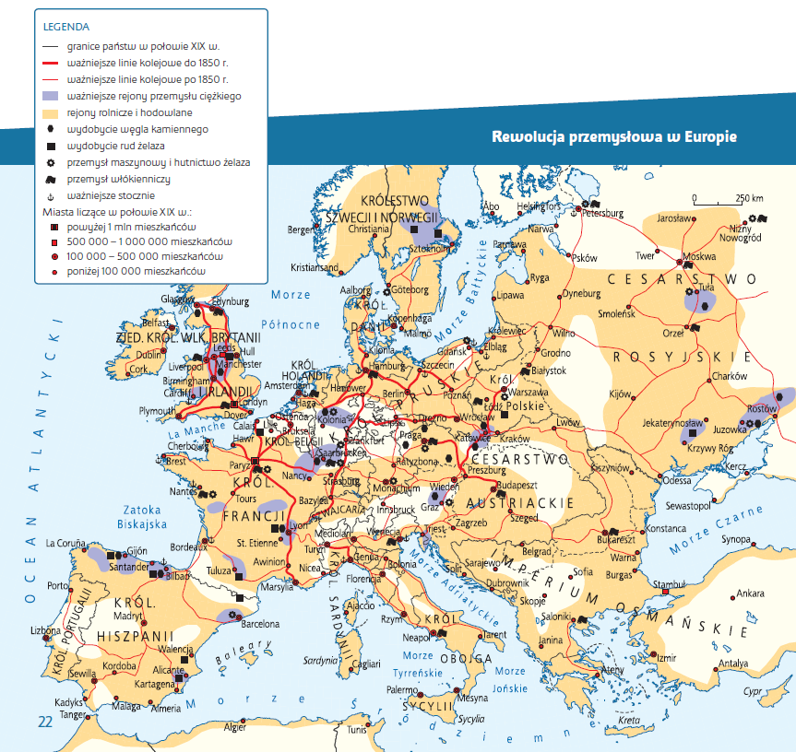
7. Wskaż na mapie obszary najbardziej zurbanizowane.
8. Wskaż obszary Europy bardzo słabo zurbanizowane.
9. Wyjaśnij przyczynę przewagi terenów rolniczych nad przemysłowymi w Europie w pierwszej połowie XIX w.

